**2.8.21**

**Ο ΦΑΡΟΦΥΛΑΚΑΣ**

**σε Α΄ΤΗΛΕΟΠΤΙΚΗ ΠΡΟΒΟΛΗ-Δευτέρα 2.8.21**

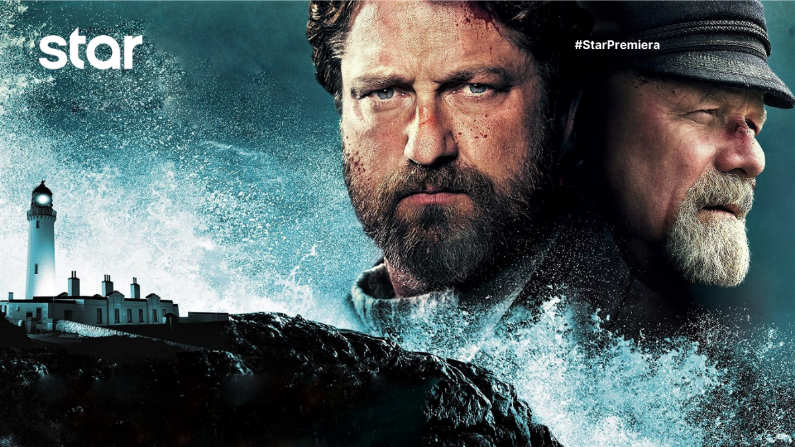

**Ο ΦΑΡΟΦΥΛΑΚΑΣ (THE VANISHING)**

Ψυχολογικό θρίλερ, την **Δευτέρα 2 Αυγούστου** στις **22:00**

σε **Α’ Τηλεοπτική Προβολή** από το **Star**

Τρεις φαροφύλακες, διαφορετικών ηλικιών, μεταβαίνουν σε ένα ακατοίκητο νησί, 20 μίλια μακριά από τις δύσβατες ακτές της Σκωτίας για να πιάσουν βάρδια στο φάρο του νησιού. Ο Τόμας είναι ο μεγαλύτερος και ο πιο λιγομίλητος, o Τζέιμς είναι παντρεμένος και γεμάτος αυτοπεποίθηση για τις ικανότητές του, ο Ντόναλντ είναι ο μικρότερος και γεμάτος ενθουσιασμό για να μάθει τη δουλειά. Οι τρεις άντρες ακολουθούν καθημερινά τη μοναχική ρουτίνα της ζωής του φαροφύλακα αλλά κάτι απρόσμενο συμβαίνει όταν κάνουν τυχαία μια μοιραία ανακάλυψη. Μια σκληρή μάχη για επιβίωση ξεκινά, με την πίστη να κλονίζεται και την απληστία σε συνδυασμό με την απομόνωση, να οδηγούν βήμα – βήμα τρεις τίμιους άντρες στην παράνοια και την καταστροφή…

*Καθηλωτικό ψυχολογικό θρίλερ εμπνευσμένο από έναν αληθινό και αινιγματικό θρύλο, το μυστήριο των νησιών Φλάναν.*

ΣΚΗΝΟΘΕΣΙΑ: Κρίστοφερ Νάιχολμ

ΠΑΙΖΟΥΝ: Πίτερ Μούλαν, Τζέραρντ Μπάτλερ, Κόνορ Σουίντελ

**Δείτε το τρέιλερ της ταινίας Ο ΦΑΡΟΦΥΛΑΚΑΣ (THE VANISHING) εδώ:** <https://youtu.be/Ah-YWxNUNeM>

[**https://www.star.gr/tv/press-room/**](https://www.star.gr/tv/press-room/)

Καλή εβδομάδα

Γραφείο Τύπου & Επικοινωνίας